Практичне заняття № 3
Управління життєвим циклом програмного продукту та інструменти програмної інженерії
Дисципліна | Основи програмної інженерії та конструювання програмного забезпечення
Група | ІПЗ-3/1
Прізвище, ім'я | Котяш Андрій
Варіант | 1. Кафе «CoffeeGo»
Дата | 26.10.2026

Мета роботи
Навчитися застосовувати модель SDLC до власного проєкту, розбивати його на фази життєвого циклу з конкретними артефактами, будувати дорожню карту та організовувати командну роботу через ALM-інструмент (дошку задач).
Завдання 1. Вибір моделі SDLC
Таблиця 1 – Картка проєкту
Поле | Значення
Назва проєкту | CoffeeGo — мобільний застосунок попереднього замовлення кави
Тип системи | Mobile (iOS, Android) + Web (панелі бариста і менеджера) + API
Замовник | Мережа з трьох кав'ярень «CoffeeGo» (комерційна організація)
Розмір команди | 4 особи: Backend-розробник, Frontend/Mobile-розробник, UI/UX дизайнер, Тестувальник
Очікуваний термін | 5 тижнів: 27.10–30.11.2026 (реліз до 1 грудня)
Стабільність вимог | Можуть змінюватись (правила бонусів ще не визначені)

Таблиця 2 – Вибір моделі SDLC
Критерій проєкту | Відповідь для CoffeeGo | Модель SDLC | Метод
Вимоги стабільні, замовник — держустанова або тендер | Ні: замовник комерційний, вимоги до бонусів змінюються | Waterfall | Структурні
Потрібна формальна верифікація (критична система) | Ні: збій не загрожує життю, достатньо тестування | V-модель | Формальні
Вимоги уточнюються ітераційно, ОО-аналіз | Частково: вимоги уточнюються, але команда мала для RUP | Ітераційна (RUP) | Об'єктно-орієнтовані
Високі ризики, великий інноваційний проєкт | Ні: проєкт невеликий, типовий; основний ризик — інтеграція з POS | Спіральна | Універсальна
Команда невелика, потрібні регулярні часті релізи | Так: 4 особи, жорсткий строк, демонстрації замовнику щотижня | Scrum / Kanban | Гнучкі (Agile)

Обрано Scrum з тижневими спринтами (гнучкі методи, Agile), а після релізу — Kanban для супроводу. Команда з чотирьох осіб і строк у п'ять тижнів добре лягають у п'ять коротких спринтів, після кожного з яких замовник бачить робочий інкремент. Вимоги до бонусів і оплати ще уточнюються, тому потрібна гнучкість: зміни потрапляють у наступний спринт, а не ламають затверджений план, як у Waterfall. За критерієм документації Scrum вимагає менше формальних документів, ніж Waterfall чи V-модель, — для комерційного замовника достатньо SRS із Практичного № 2 і Product Backlog. Найбільший ризик — інтеграція з POS — знижується тим, що її беремо в перший спринт і перевіряємо на демонстрації вже через тиждень. V-модель і спіральна модель тут надлишкові: система не критична, а проєкт невеликий.
Завдання 2. Фази життєвого циклу та дорожня карта
Таблиця 3 – Фази життєвого циклу
Фаза | Зміст | Тривалість | Артефакти | Відповідальний
Аналіз вимог | Уточнення і формалізація вимог, підготовка Product Backlog | Основне — до 26.10 (ПЗ № 1–2); далі щоспринту Backlog Refinement 1–2 год | ТЗ_CoffeeGo (SRS), User Stories, Use Case-діаграма, Product Backlog на дошці, матриця трасованості FR → AC | Backend-розробник, замовник як Product Owner
Проєктування | Архітектура, модель даних, інтерфейси, схема інтеграції з POS | Основне — спринти 1–2; далі щоспринту для нових функцій | ERD бази даних, OpenAPI-специфікація, Sequence-діаграма «оплата → POS», вайрфрейми і макети екранів | UI/UX дизайнер, Backend-розробник
Розробка | Реалізація задач спринту за вимогами FR | Щоспринту (5 спринтів по 1 тижню) | Код у Git-репозиторії, юніт-тести, Pull Request з Code Review, звіт CI-збірки | Backend- і Frontend/Mobile-розробник
Тестування | Перевірка за критеріями прийнятності, регресія, навантажувальний тест | Щоспринту + регресія у спринті 5 | Test Plan, тест-кейси за AC, реєстр дефектів (мітка Bug), звіт навантажувального тесту, Acceptance Report | Тестувальник
Розгортання | Показ інкременту на staging щоп'ятниці, вихід у production | Staging — щоспринту; production — спринт 5 (до 30.11) | CI/CD pipeline, staging-URL, збірки в App Store і Google Play, Release Notes 1.0 | Backend- і Frontend/Mobile-розробник
Супровід | Виправлення помилок, дрібні доопрацювання, наступні функції (оплата бонусами) | З 01.12.2026, постійно (Kanban) | Changelog, патчі, звіти про інциденти, SLA: реакція на критичний інцидент ≤ 1 год у години роботи кав'ярень | Backend-розробник, Тестувальник

Дорожня карта (Roadmap).
Таблиця 4 – Дорожня карта
Спринт | Дати | Ціль / інкремент | Ключові вимоги
Спринт 1 | 27.10–01.11 | Основа: CI, вхід за телефоном, імпорт меню з POS, вайрфрейми | FR-001, FR-002
Спринт 2 | 02.11–08.11 | Клієнт бачить меню, збирає кошик і обирає слот; макети панелей | FR-002, FR-003
Спринт 3 | 09.11–15.11 | Оплата, передача в POS, панель бариста зі статусами | FR-004, FR-005, FR-006, FR-007
Спринт 4 | 16.11–22.11 | Сповіщення, панель менеджера, стоп-лист, бонуси, навантажувальний тест | FR-008, FR-009, FR-011, FR-012
Спринт 5 | 23.11–29.11 | Стабілізація, регресія, публікація в магазинах (до 24.11), пілот в одній кав'ярні | Усі Must; FR-010, FR-013, FR-014 — за наявності часу
Реліз 1.0 | 30.11 | Приймальна демонстрація, підписання акта | —
Супровід | з 01.12 | Kanban: виправлення, реліз 1.1 з оплатою бонусами | FR-015

Узгодженість з моделлю. Дорожня карта організована спринтами, а не жорсткими фазами: проєктування, розробка, тестування і показ на staging повторюються в кожному спринті, а наприкінці кожного тижня є Sprint Review з робочим інкрементом. Формальне затвердження потрібне лише один раз — акт приймання релізу 30.11, що відповідає Scrum. Обсяг спринтів узгоджено зі швидкістю команди: близько 45–50 год запланованої роботи на тиждень на чотирьох, з резервом на зустрічі й виправлення.
Завдання 3. Дошка задач (ALM-інструмент)
Обрано GitHub Projects, бо код зберігається в GitHub і задачі можна пов'язувати з гілками та Pull Request. Колонки налаштовано за Kanban: Backlog → To Do → In Progress → Review → Done. Функціональні вимоги розбито на 6 епіків (E1 Вхід і ролі, E2 Меню і POS, E3 Замовлення, E4 Бариста, E5 Менеджер, E6 Бонуси) і 18 задач, кожну з яких можна оцінити в годинах. Мітки: Feature, Documentation, DevOps; мітку Bug використовуватимуть для дефектів, знайдених під час тестування.
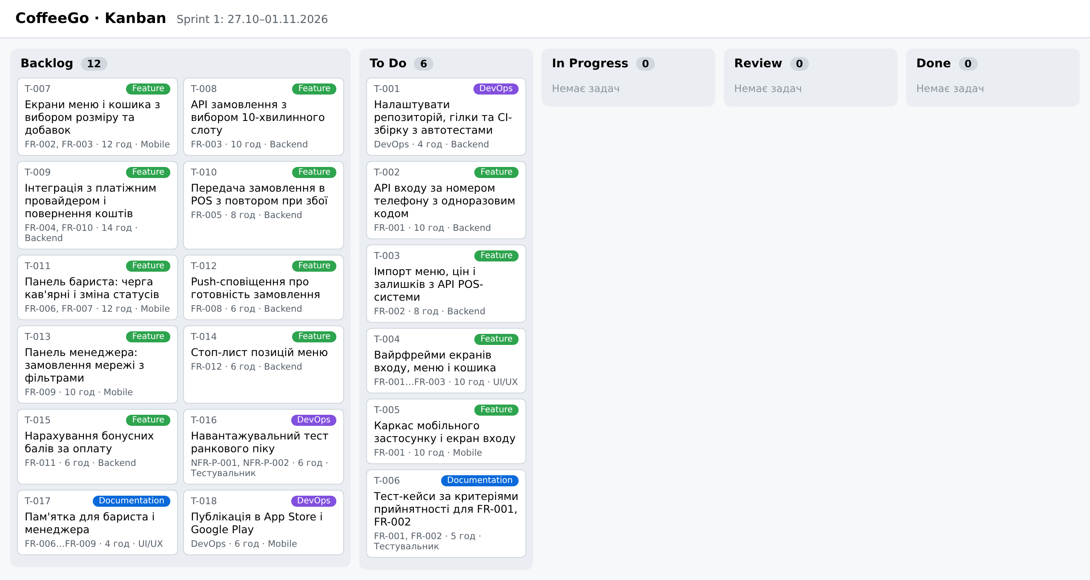
Рисунок 1 – Дошка задач проєкту CoffeeGo на початку спринту 1
Таблиця 5 – Задачі на дошці
ID | Задача | Мітка | Епік | Вимога | Год | Колонка
T-001 | Налаштувати репозиторій, гілки та CI-збірку з автотестами | DevOps | — | DevOps | 4 | To Do
T-002 | API входу за номером телефону з одноразовим кодом | Feature | E1 Вхід і ролі | FR-001 | 10 | To Do
T-003 | Імпорт меню, цін і залишків з API POS-системи | Feature | E2 Меню і POS | FR-002 | 8 | To Do
T-004 | Вайрфрейми екранів входу, меню і кошика | Feature | E1, E2, E3 | FR-001…FR-003 | 10 | To Do
T-005 | Каркас мобільного застосунку і екран входу | Feature | E1 Вхід і ролі | FR-001 | 10 | To Do
T-006 | Тест-кейси за критеріями прийнятності для FR-001, FR-002 | Documentation | — | FR-001, FR-002 | 5 | To Do
T-007 | Екрани меню і кошика з вибором розміру та добавок | Feature | E3 Замовлення | FR-002, FR-003 | 12 | Backlog
T-008 | API замовлення з вибором 10-хвилинного слоту | Feature | E3 Замовлення | FR-003 | 10 | Backlog
T-009 | Інтеграція з платіжним провайдером і повернення коштів | Feature | E3 Замовлення | FR-004, FR-010 | 14 | Backlog
T-010 | Передача замовлення в POS з повтором при збої | Feature | E2 Меню і POS | FR-005 | 8 | Backlog
T-011 | Панель бариста: черга кав'ярні і зміна статусів | Feature | E4 Бариста | FR-006, FR-007 | 12 | Backlog
T-012 | Push-сповіщення про готовність замовлення | Feature | E4 Бариста | FR-008 | 6 | Backlog
T-013 | Панель менеджера: замовлення мережі з фільтрами | Feature | E5 Менеджер | FR-009 | 10 | Backlog
T-014 | Стоп-лист позицій меню | Feature | E5 Менеджер | FR-012 | 6 | Backlog
T-015 | Нарахування бонусних балів за оплату | Feature | E6 Бонуси | FR-011 | 6 | Backlog
T-016 | Навантажувальний тест ранкового піку | DevOps | — | NFR-P-001, NFR-P-002 | 6 | Backlog
T-017 | Пам'ятка для бариста і менеджера | Documentation | — | FR-006…FR-009 | 4 | Backlog
T-018 | Публікація в App Store і Google Play | DevOps | — | DevOps | 6 | Backlog

Завдання 4. Sprint Planning
Sprint Goal (спринт 1, 27.10–01.11): клієнт може увійти в застосунок за номером телефону, а сервер отримує актуальне меню кав'ярні з POS-системи.
Таблиця 6 – Sprint Plan (спринт 1)
ID | Задача | Оцінка, год | Виконавець | Реалізує вимогу
T-001 | Налаштувати репозиторій, гілки та CI-збірку з автотестами | 4 | Backend-розробник | DevOps
T-002 | API входу за номером телефону з одноразовим кодом | 10 | Backend-розробник | FR-001
T-003 | Імпорт меню, цін і залишків з API POS-системи | 8 | Backend-розробник | FR-002
T-004 | Вайрфрейми екранів входу, меню і кошика | 10 | UI/UX дизайнер | FR-001…FR-003
T-005 | Каркас мобільного застосунку і екран входу | 10 | Frontend/Mobile-розробник | FR-001
T-006 | Тест-кейси за критеріями прийнятності для FR-001, FR-002 | 5 | Тестувальник | FR-001, FR-002
Разом |  | 47

Definition of Done для спринту:
1. усі задачі спринту мають статус Done на дошці;
2. код пройшов Code Review щонайменше одним іншим членом команди і злитий в основну гілку без конфліктів;
3. CI-збірка і всі юніт- та інтеграційні тести проходять успішно;
4. функціонал перевірено вручну тестувальником за критерієм прийнятності відповідної вимоги (FR-001, FR-002);
5. немає відкритих дефектів з міткою Bug пріоритету Critical або High;
6. інкремент розгорнуто на staging і показано замовнику на Sprint Review;
7. README.md та OpenAPI-специфікацію оновлено відповідно до змін.
Завдання 5. DORA-рефлексія
Deployment Frequency. Тижневі спринти з показом на staging щоп'ятниці дають щонайменше один реліз на тиждень. Після запуску команда переходить на Kanban: кожна задача з колонки Done після злиття автоматично розгортається CI/CD, тож серверні зміни можна випускати кілька разів на день, як у рівня «Elite».
Lead Time for Changes. Задачі на дошці дрібні (4–14 год), тому кожна проходить шлях від To Do до Done за 1–2 дні. Колонка Review з лімітом незавершеної роботи не дає задачам накопичуватися в очікуванні перевірки, а CI запускає тести одразу після Pull Request — без ручного збирання.
Change Failure Rate. Ризик збою знижують обов'язковий Code Review, автотести в CI і перевірка за критерієм прийнятності перед переміщенням у Done (DoD). Інтеграцію з POS і оплату додатково перевіряє навантажувальний тест, а нова версія застосунку спершу йде в пілотну кав'ярню.
MTTR. Кожен реліз — окремий тег у Git, тож відкат серверної частини займає хвилини. Інциденти заводяться на дошку з міткою Bug і пріоритетом Critical, а SLA визначає реакцію протягом 1 год. Щоб збій POS не зупиняв продажі, замовлення зберігаються в черзі і передаються повторно (NFR-R-002).
Відповіді на контрольні запитання
1. За якими критеріями обирають модель SDLC? За стабільністю вимог, розміром команди, рівнем ризиків, критичністю системи, типом замовника і потребою в документації та частих релізах.
2. Як модель SDLC пов'язана з категорією методу? Waterfall спирається на структурні методи, V-модель — на формальні, RUP — на об'єктно-орієнтовані, Scrum/Kanban — на гнучкі (Agile); у CoffeeGo — Scrum і гнучкі методи.
3. Чим Roadmap відрізняється від Sprint Backlog? Roadmap — план усього проєкту на тижні й місяці з цілями спринтів, а Sprint Backlog — конкретні задачі одного спринту з оцінками й виконавцями.
4. Колонки Kanban-дошки? Backlog — усі задачі; To Do — узяті в спринт; In Progress — у роботі; Review — на перевірці коду й тестуванні; Done — виконані за DoD. Перехід між колонками показує зміну стану задачі.
5. Що таке DoD і чим він відрізняється від критерію прийнятності? DoD — спільні умови готовності для всіх задач чи спринту (Review, тести, staging), а критерій прийнятності описує, як перевірити одну конкретну задачу або вимогу.
6. Як дошка і Git впливають на DORA? Дрібні задачі, Review, CI/CD і DoD скорочують Lead Time і частку невдалих змін, підвищують частоту розгортань і прискорюють відновлення.
7. Чому задачі оцінюють до початку спринту? Щоб узяти в спринт рівно стільки роботи, скільки команда встигне, і реально досягти Sprint Goal, а не з'ясувати перевантаження вже посеред тижня.
Висновки
Для проєкту CoffeeGo обрано Scrum з тижневими спринтами, бо команда мала, строк жорсткий, а вимоги частково змінюються. Описано шість фаз життєвого циклу з конкретними артефактами, складено дорожню карту на п'ять спринтів до релізу 30.11.2026, налаштовано Kanban-дошку з 18 задачами і мітками, сплановано перший спринт (47 год, 6 задач) з Definition of Done і показано, як цей процес впливає на метрики DORA.

